HÁČKOVANÝ SVĚT POVĚSTÍ
Místní knihovna Smilovice Vás zve na výstavu panenek výtvarnic Simony Mecerodové a Kateřiny Citové
Více než stovka panenek v miniaturních obleččích zavede návštěvníky za poutavými příběhy na řadu známých i méně známých památek a míst v Čechách, na Moravě i ve Slezsku, ale i na Slovensku. Můžete potkat například Černou hraběnku na zámku v Miloticích, loupeživého rytíře z Ploskovic, dozvíte se o příběhu Žofky a vodníka na Nitrianskom hradě nebo o smutném příběhu Perchty z Rožumberka.
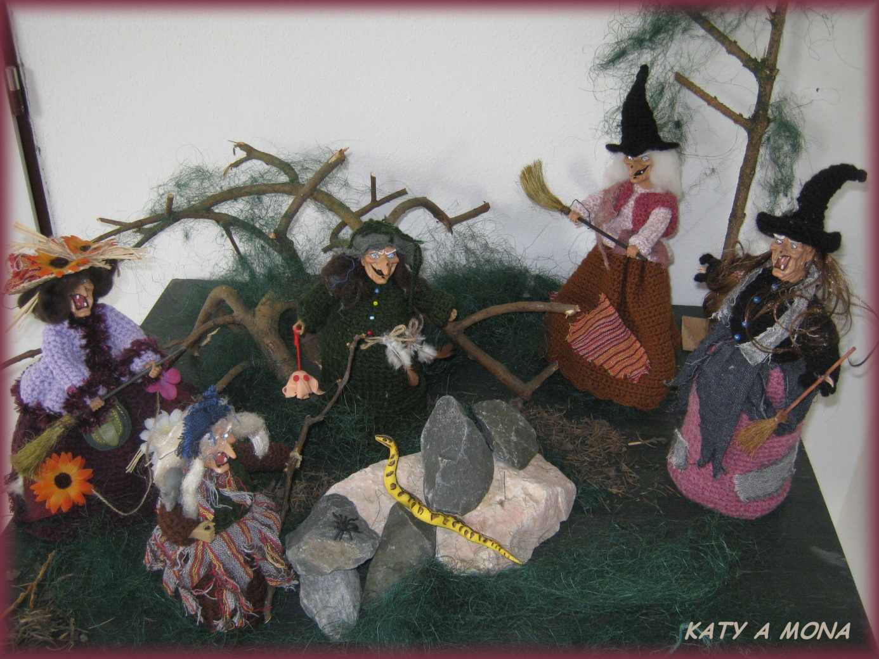

Výstava potrvá v prostorách knihovny od 18.9.- 4.10.
Zhlédnout ji můžete vždy v hodinách určených veřejnosti : Po a St : 10 – 17; Čt: 14- 16

